

ALUMNOS: Cajal Mario – Fernández Sebastián
SEDE: Centro
COMISIÓN: 3A
TURNO: Noche
AÑO DE CURSADA: 3er Año
DOCENTES: Silva Juan Ignacio – Avila Jorge – Nicolas Esposito
CICLO LECTIVO: 2026

INDICE
1. ARQUITECTURA BASE 7
1.1 Descripción funcional del producto y alcance 7
1.2 Definiciones, acrónimos y abreviaciones 7
1.3 Descripción de las personas participantes en el desarrollo del sistema de información y los usuarios (Roles) 7
1.4 Diagrama de componentes 8
1.4.1 Descripción 8
1.4.2 Diagrama Secuencia del Sistema Persistencia de Datos 9
1.5 Menú tentativo de navegación del sistema 9
1.6 Diagrama de Clases General del Sistema 10
1.7 Diagrama de Clases en Capas 11
1.7.1 BE 11
1.7.2 BLL 11
1.7.3 DAL 12
1.7.4 SERVICIOS 13
1.8 Der General del Sistema 14
2. GESTIÓN DE LOG IN / LOG OUT DEL SISTEMA 14
2.1 Objetivo General 14
2.2 ¿Cómo funciona? 15
2.3 LogIn – CU001 LogIn 16
2.3.1 Diagrama LogIn 16
2.3.2 Especificación CU 16
2.3.3 Diagrama de Secuencia del Sistema 17
2.3.4 Diagrama de Clases 18
2.3.5 Der 18
2.3.6 Pantalla UI 19
2.4 LogOut – CU002 LogOut 19
2.4.1 Diagrama LogOut 19
2.4.2 Especificación CU 19
2.4.3 Diagrama de Secuencia del Sistema 21
2.4.4 Diagrama de Clases 22
2.4.5 Der 22
2.4.6 Pantalla UI 23
3. GESTIÓN DE USUARIOS 24
3.1 Objetivo General 24
3.2 Diagrama de Clases 24
3.3 Der 24
3.4 Diagrama ABM Usuario 25
3.5 CU003 Registrar Usuario 25
3.5.1 Especificación CU 25
3.5.2 Diagrama de Secuencia del Sistema 26
3.6 CU004 Eliminar Usuario 27
3.6.1 Especificación CU 27
3.6.2 Diagrama de Secuencia del Sistema 28
3.7 CU005 Modificar Usuario 28
3.7.1 Especificación CU 28
3.7.2 Diagrama de Secuencia del Sistema 30
3.8 Pantalla UI 31
4. GESTIÓN DE BITÁCORA 31
4.1 Bitácora 31
4.1.1 Objetivo General 31
4.1.2 Diagrama de Clases 32
4.1.3 Der 32
4.1.4 Diagrama de Secuencia del Sistema – Funcionamiento General Bitácora 32
4.1.5 Pantalla UI 33
5. GESTIÓN DE ENCRIPTADO 34
5.1 Métodos Encriptación/Hash 34
5.1.1 SHA-256 34
5.1.2 ¿Cómo visualizaremos esto? 34
5.1.3 Diagrama de Clases 35
6. GESTIÓN ABM PRODUCTO 35
6.1 Objetivo General 35
6.2 Diagrama de Clases 35
6.3 Der 36
6.4 Diagrama ABM Producto 36
6.5 CU006 Insertar Producto 36
6.5.1 Especificación CU 36
6.5.2 Diagrama de Secuencia del Sistema 38
6.6 CU007 Eliminar Producto 38
6.6.1 Especificación CU 38
6.6.2 Diagrama de Secuencia del Sistema 40
6.7 CU008 Modificar Producto 40
6.7.1 Especificación CU 40
6.7.2 Diagrama de Secuencia del Sistema 42
6.8 Pantalla UI 43
7. GESTIÓN DE DIGITO VERIFICADOR 43
7.1 Objetivo General 43
7.2 ¿Cómo funciona? 44
7.3 Diagrama de Clases 44
7.4 Der 45
7.5 Diagrama Secuencia del Sistema - Funcionamiento General de Digito Verificador 45
7.6 Pantalla UI 47
8. GESTIÓN DE PERFILES DE USUARIO 49
8.1 Objetivo General 49
8.2 Diagrama de Clases 50
8.3 Der 51
8.4 Pantalla UI 52
9. GESTIÓN DE CAMBIOS 52
9.1 Objetivo General 52
9.2 Diagrama de Clases 53
9.3 Der 54
9.4 Pantalla UI 54
10. GESTIÓN DE MÚLTIPLES IDIOMAS 55
10.1 Objetivo General 55
10.2 Diagrama de Clases 56
10.3 Der 57
10.4 CU009 Cambiar Idioma 57
10.4.1 Especificación CU 57
10.4.2 Diagrama de Secuencias del sistema 59
10.5 Pantallas UI 60

Historial de Revisiones
Entrega N° | Versión N° | Profesor | Observaciones | Nota
1 | 1.0 | Juan Ignacio Silva | . Unicidad en Correo electrónico a la hora de Registrar Usuario nuevo  . DSS: Pensarlos como “Usuario-Sistema” | 8
2 | 1.1 | Nicolás Esposito | . Cuando quiero modificar un producto que me muestre en los textbox todos los datos que ya están – Idem frmUsuario  . Permisos: No mostrar permisos repetidos “visual”  . Control de Cambios: Revertir totalidad de un objeto, no solo de campo  . Usuario “Gerente” NO >>> Usuario “Administrador” SI | 8
3 | 1.2

1. ARQUITECTURA BASE

1.1 Descripción funcional del producto y alcance
- Las principales funcionalidades del sistema se obtienen a través de distintos procesos en los cuales un determinado “usuario” interactúa con el sistema, algunas de las funcionalidades son las siguientes:
  - Gestión de usuarios (Registro/LogIn-Out/BML)
  - Gestión de roles y permisos
  - Gestión de productos (ABML)
  - Auditoría mediante gestión de Bitácora de movimientos y cambios
  - Control de cambios y reversión
  - BackUp y Restore
  - Gestión de Múltiples idiomas

1.2 Definiciones, acrónimos y abreviaciones

1.3 Descripción de las personas participantes en el desarrollo del sistema de información y los usuarios (Roles)
Rol | Responsabilidad/Acceso a:
“Administrador” | Login  Gestión Usuario  Gestión Producto  Gestión Roles y Permisos  Gestión Idiomas  Administración  Logout
“Cliente” | Login  Gestión Idiomas  Logout
“Vendedor” | Gestión Idiomas

1.4 Diagrama de componentes

1.4.1 Descripción
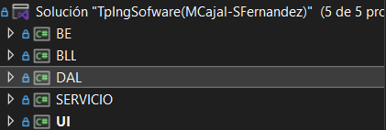
- BE (Capa de entidades): En esta capa se definen las estructuras que representan las entidades fundamentales del dominio de negocio.
- BLL (Capa de negocios): Esta capa contiene la lógica central de la aplicación, implementando las reglas y procesos de negocio. A su vez, coordina la ejecución de operaciones.
- DAL (Capa de acceso a datos): Proporciona las operaciones necesarias para acceder y modificar los datos almacenados en base de datos.
- UI (Capa de interfaz): Se encarga de la presentación visual de la aplicación y de la interacción con el usuario.
- SERVICIO: Coordina las operaciones entre la capa de presentación y la lógica de negocio, exponiendo métodos para realizar acciones específicas.

1.4.2 Diagrama Secuencia del Sistema Persistencia de Datos

1.5 Menú tentativo de navegación del sistema
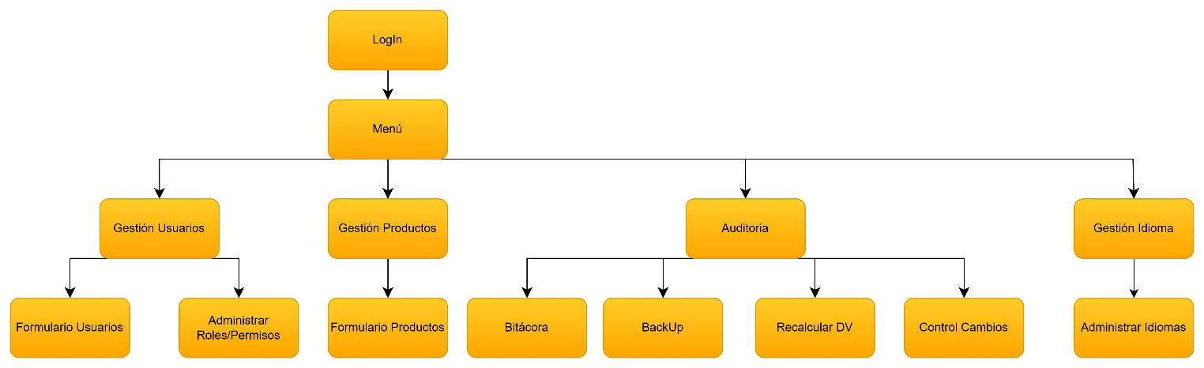

1.6 Diagrama de Clases General del Sistema

1.7 Diagrama de Clases en Capas

1.7.1 BE

1.7.2 BLL

1.7.3 DAL

1.7.4 SERVICIOS

1.8 Der General del Sistema

2. GESTIÓN DE LOG IN / LOG OUT DEL SISTEMA

2.1 Objetivo General
Permitir la autenticación segura de usuarios mediante credenciales personales (Correo electrónico y contraseña). Una vez validado por el sistema, el usuario puede ingresar al mismo. El proceso de autenticación utiliza el patrón Singleton para garantizar una única sesión activa por ejecución.

2.2 ¿Cómo funciona?
El sistema está implementado sobre una arquitectura multicapa, con el objetivo de separar las responsabilidades en niveles: Interfaz Gráfica (GUI), Lógica de Negocio (BLL), Acceso a Datos (DAL), Servicios y Capa de Entidades (BE)
- Proceso de arranque del sistema: Al iniciar el sistema, antes de mostrar el Login, se realiza la verificación de integridad de los dígitos verificadores. Si se detectan errores, se informa al usuario. Este enfoque busca minimizar el uso de recursos y mantener la seguridad hasta que se confirme la identidad del usuario.
- Proceso de Log-In: Cuando el usuario ingresa su Correo electrónico y contraseña, se verifica que los campos no estén vacíos y a su vez que el formato del Correo electrónico sea correcto. La contraseña es transformada mediante un algoritmo de hash (SHA-256).
Luego es donde el sistema valida si el usuario existe, si está habilitado, si la contraseña y el formato de los datos es correcto (Cumple criterios).
Pueden ocurrir 2 escenarios:
  - En el caso de que algo de lo mencionado anteriormente no sea correcto al usuario se le presentará en pantalla un mensaje de error.

  - En el caso de que lo mencionado anteriormente sea todo correcto: Se recupera el usuario de la base de datos.
A su vez en la pantalla del LogIn presentamos un botón “mostrar” para que si el usuario quiere revisar la contraseña ingresada antes de presionar el botón LogIn pueda hacerlo. Para ello debemos setear la propiedad PasswordChar del TextBox en donde el usuario ingresa la contraseña como “*” por default.
Se crea una única sesión activa usando una clase de servicios que implementa el patrón Singleton.

- Proceso de Log-Out: Al momento en el que el usuario decide cerrar su sesión activa, se ejecuta el proceso de LogOut, en este proceso se elimina la referencia al usuario activo dentro del sistema y se cierra la sesión.

2.3 LogIn – CU001 LogIn

2.3.1 Diagrama LogIn

2.3.2 Especificación CU
ID Y NOMBRE: CU 001 – LogIn
ESTADO:
DESCRIPCIÓN: El caso de uso permitirá al usuario iniciar sesión en el sistema
ACTOR PRINCIPAL: Usuario
ACTORES SECUNDARIOS:
PRECONDICIONES: El sistema debe estar operativo y con conexión activa a la base de datos. El usuario a su vez debe estar previamente registrado en el sistema con su correo electrónico y contraseña.
PUNTOS DE EXTENSIÓN:
CONDICIÓN: El usuario debe ingresar credenciales válidas (Correo electrónico y contraseña)
ESCENARIO PRINCIPAL:
- El usuario ingresa al sistema y se le presenta la pantalla principal del mismo “LogIn”.
- El sistema solicita el ingreso de correo electrónico y contraseña.
- El usuario ingresa las credenciales solicitadas y presiona el botón de inicio de sesión.
- El sistema recibe las credenciales del usuario y obtiene permisos.
- El sistema inicia la sesión del usuario, muestra en pantalla mensaje de “El usuario fue logueado exitosamente” y se presenta el Menú principal del sistema.
FLUJOS ALTERNATIVO:
FA1 - Correo electrónico Inválido | Contraseña Inválida
4.1 El sistema muestra en pantalla un mensaje de error: “Ingrese un correo electrónico válido” | “Ingrese una contraseña válida (Debe tener al menos 4 caracteres)”
FA2 – Usuario ya tiene una sesión activa
5.1 El sistema muestra en pantalla “Ya hay una sesión iniciada”
5.2 El sistema cancela la operación.
FA3- Usuario No Encontrado
5.1.1 El sistema no encuentra al usuario
5.1.2 El sistema muestra en pantalla “Usuario no encontrado”
POSTCONDICIONES: El usuario queda autenticado en el sistema e inicia su sesión, se registran los permisos del mismo.

2.3.3 Diagrama de Secuencia del Sistema

2.3.4 Diagrama de Clases

2.3.5 Der

2.3.6 Pantalla UI
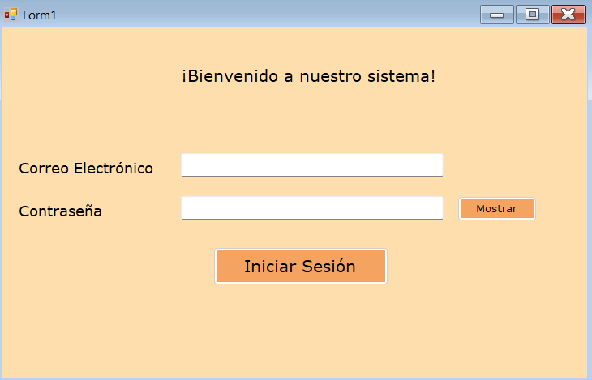

2.4 LogOut – CU002 LogOut

2.4.1 Diagrama LogOut

2.4.2 Especificación CU
ID Y NOMBRE: CU 002 – LogOut
ESTADO:
DESCRIPCIÓN: El caso de uso permitirá al usuario cerrar su sesión en el sistema
ACTOR PRINCIPAL: Usuario
ACTORES SECUNDARIOS:
PRECONDICIONES: El sistema debe estar operativo y con conexión activa a la base de datos. El usuario a su vez debe tener previamente una sesión activa en el sistema.
PUNTOS DE EXTENSIÓN: --------
CONDICIÓN: El usuario debe tener una sesión activa
ESCENARIO PRINCIPAL:
- El usuario selecciona la opción Cerrar Sesión en la pantalla del Menú del sistema.
- El sistema consulta al usuario con un mensaje en pantalla “¿Desea cerrar la sesión?”
- El usuario confirma el cierre de sesión.
- El sistema cierra la sesión del usuario.
FLUJOS ALTERNATIVO:
FA1- Arrepentimiento de Usuario
3.1 El usuario rechaza la acción.

POSTCONDICIONES: El usuario cierra su sesión y se cierra el programa.

2.4.3 Diagrama de Secuencia del Sistema

2.4.4 Diagrama de Clases

2.4.5 Der

2.4.6 Pantalla UI
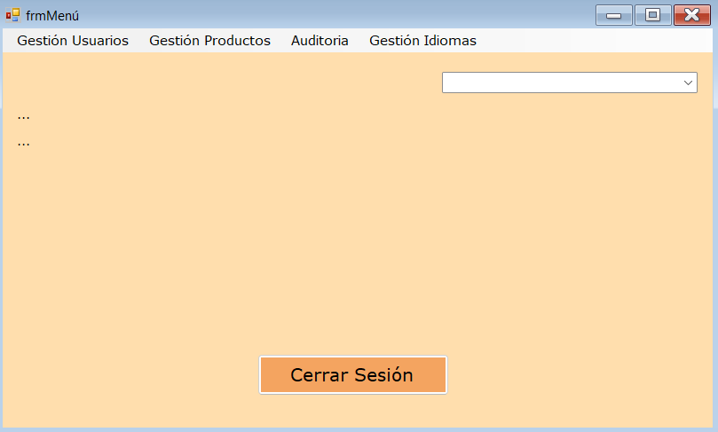

3. GESTIÓN DE USUARIOS

3.1 Objetivo General
El módulo de Gestión de Usuarios permite al usuario “Administrador” del sistema realizar las operaciones de alta, baja y modificación de usuarios. Cada usuario cuenta con datos personales (nombre, apellido, DNI, correo electrónico y contraseña). La contraseña es almacenada de forma segura mediante el algoritmo SHA-256. El sistema valida los datos ingresados antes de realizar cualquier operación y registra cada acción en la Bitácora para garantizar la trazabilidad completa.

3.2 Diagrama de Clases

3.3 Der

3.4 Diagrama ABM Usuario

3.5 CU003 Registrar Usuario

3.5.1 Especificación CU
ID Y NOMBRE: CU 003 – Registrar Usuario
ESTADO:
DESCRIPCIÓN: El caso de uso permitirá al usuario registrar un nuevo usuario en el sistema
ACTOR PRINCIPAL: Usuario
ACTORES SECUNDARIOS:
PRECONDICIONES: El usuario debió haberse logueado con éxito previamente en el sistema.
PUNTOS DE EXTENSIÓN: --------
CONDICIÓN:
ESCENARIO PRINCIPAL:
- El usuario se dirige a la sección “Formulario Usuarios” en el menú principal del sistema.
- El sistema muestra en pantalla una lista con los usuarios dados de alta y solicita el ingreso de datos.
- El usuario ingresa los datos requeridos (Nombre, Apellido, DNI, Correo Electrónico y Contraseña) y presiona el botón registrar.
- El sistema informa al usuario con un mensaje en pantalla “Usuario registrado exitosamente”.
FLUJOS ALTERNATIVO:
FA1- Datos Incorrectos
4.1 El sistema solicita al usuario que vuelva a ingresar los datos requeridos.
4.2 Vuelve al punto 3 del Escenario Principal.
FA2 – Ya existe un usuario con ese Correo Electrónico – DNI
4.1.1 El sistema solicita al usuario que vuelva a ingresar los datos requeridos.
4.1.2 Vuelve al punto 3 del Escenario Principal.
POSTCONDICIONES: El usuario es registrado con éxito en el sistema y está habilitado para iniciar sesión con sus credenciales.

3.5.2 Diagrama de Secuencia del Sistema

3.6 CU004 Eliminar Usuario

3.6.1 Especificación CU
ID Y NOMBRE: CU 004 – Eliminar Usuario
ESTADO:
DESCRIPCIÓN: El caso de uso permitirá al usuario dar de baja un usuario existente en el sistema.
ACTOR PRINCIPAL: Usuario
ACTORES SECUNDARIOS:
PRECONDICIONES:
. El usuario debió haberse logueado con éxito previamente en el sistema.
. Debe de haber por lo menos un usuario registrado en el sistema.
PUNTOS DE EXTENSIÓN:
CONDICIÓN:
ESCENARIO PRINCIPAL:
- El usuario se dirige a la sección “Formulario Usuarios” en el menú principal del sistema.
- El sistema muestra en pantalla una lista con los usuarios dados de alta y los datos correspondientes de los mismos.
- El usuario selecciona el usuario que quiere dar de baja de la lista y presiona el botón borrar.
- El sistema muestra un mensaje en pantalla “¿Confirma borrar el usuario?”
- El usuario confirma baja.
- El sistema informa al usuario con un mensaje en pantalla “Usuario borrado exitosamente”.
FLUJOS ALTERNATIVO:
FA1- Arrepentimiento de baja
6.1 El usuario rechaza la acción.

POSTCONDICIONES: El usuario da de baja con éxito un usuario del sistema.

3.6.2 Diagrama de Secuencia del Sistema

3.7 CU005 Modificar Usuario

3.7.1 Especificación CU
ID Y NOMBRE: CU 005 – Modificar Usuario
ESTADO:
DESCRIPCIÓN: El caso de uso permitirá al usuario modificar los datos de un usuario existente en el sistema.
ACTOR PRINCIPAL: Usuario
ACTORES SECUNDARIOS:
PRECONDICIONES:
. El usuario debió haberse logueado con éxito previamente en el sistema.
. Debe de haber por lo menos un usuario registrado en el sistema.
PUNTOS DE EXTENSIÓN:
CONDICIÓN:
ESCENARIO PRINCIPAL:
- El usuario se dirige a la sección “Formulario Usuarios” en el menú principal del sistema.
- El sistema muestra en pantalla una lista con los usuarios dados de alta y los datos correspondientes de los mismos.
- El usuario selecciona el usuario que quiere modificar, completa los campos que desea modificar y presiona botón modificar.
- El sistema muestra un mensaje en pantalla “¿Confirma la modificación de usuario?”
- El usuario confirma modificación.
- El sistema informa al usuario con un mensaje en pantalla “Usuario modificador correctamente”.
FLUJOS ALTERNATIVO:
FA1- Arrepentimiento de modificación
5.1 El usuario rechaza la acción.

FA2- Datos Incorrectos
6.1 El sistema solicita al usuario que vuelva a ingresar los datos requeridos.
6.2 Vuelve al punto 4 del Escenario Principal.
POSTCONDICIONES: El usuario modifica con éxito un usuario del sistema.

3.7.2 Diagrama de Secuencia del Sistema

3.8 Pantalla UI
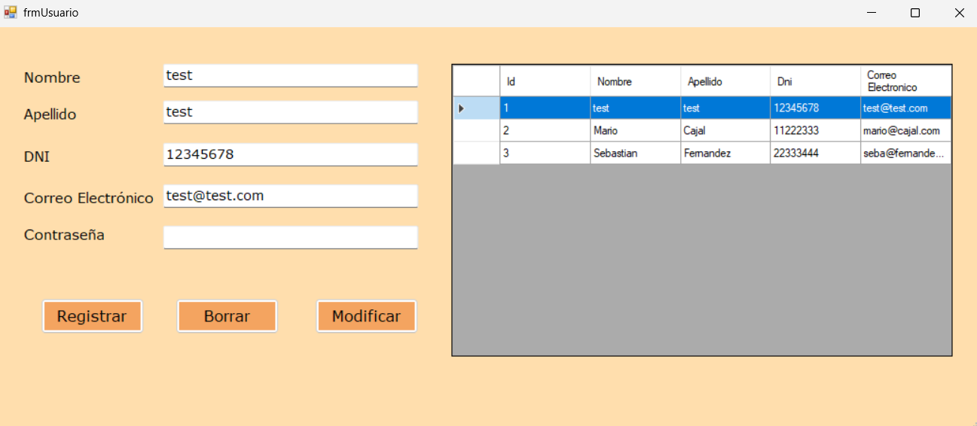

4. GESTIÓN DE BITÁCORA

4.1 Bitácora

4.1.1 Objetivo General
La utilización de la bitácora nos permite llevar un registro de las acciones realizadas dentro del sistema por parte de un usuario del mismo. Cada evento registrado en la bitácora va a tener la fecha y hora en la que se realizó, el correo electrónico del usuario de quien la llevo a cabo, la actividad y la información asociada.
- Fecha: Fecha asociada al sistema al momento de la realización del evento.
- Hora: Hora asociada al sistema al momento de la realización del evento.
- Actividad: Nombre de la acción (Ej: Inicio de Sesión, Cierre de Sesión, Alta de Usuario)
- Información asociada: Leyenda del hecho (Ej: El usuario “x”….. tal actividad)

4.1.2 Diagrama de Clases

4.1.3 Der

4.1.4 Diagrama de Secuencia del Sistema – Funcionamiento General Bitácora
En este diagrama buscamos visualizar el funcionamiento general de la Bitácora en el sistema, teniendo en cuenta que su interacción ocurre con cada evento del cual se desee guardar un registro para “auditoria”

4.1.5 Pantalla UI
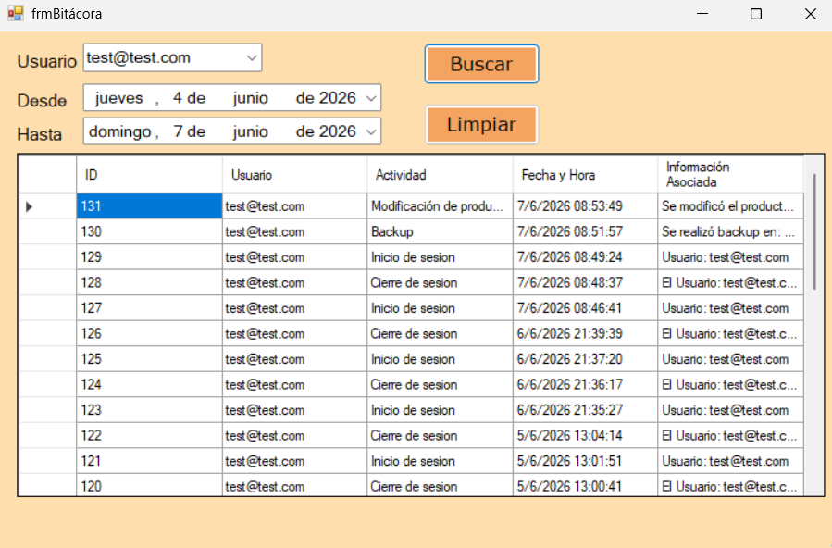

5. GESTIÓN DE ENCRIPTADO

5.1 Métodos Encriptación/Hash

5.1.1 SHA-256
Con el objetivo de garantizar la seguridad de las contraseñas de los usuarios, en este proyecto se aplica el algoritmo SHA-256, encargado de transformar una cadena de texto en un valor de longitud determinado, denominado "hash". Este es un algoritmo de hashing unidireccional, lo que significa que no es posible desencriptar el hash para obtener la contraseña original.
Tanto para la creación de usuarios como para el logueo en el sistema de estos mismos, se deberá ingresar una clave. Esta clave será hasheada por el algoritmo SHA-256 y será guardada en la base de datos. Un usuario que requiera iniciar sesión deberá ingresar su clave, en la interfaz de Inicio de sesión, el valor que coloque como clave, al seleccionar “Iniciar Sesión” será hasheado y comparado con el valor que se encuentre en la base de datos. Si estos valores coinciden, la sesión es iniciada, en el caso contrario donde no coincidan, se mostrará al usuario un error de contraseña incorrecta.
- Método de la clase Encriptador:
Hash (string input): Este método toma una cadena de texto (como una contraseña en texto plano) y la convierte en un hash de 256 bits utilizando el algoritmo SHA-256.
Este hash es lo que se guarda en la base de datos, en lugar de la contraseña en texto plano.

5.1.2 ¿Cómo visualizaremos esto?
Al momento de registrar un usuario en el sistema y completar la contraseña de este mismo, en la base de datos el campo que contiene la contraseña no será visible para la persona. Ej: Si la contraseña es Hola123, en la base de datos se vera de la siguiente manera: (Imagen ilustrativa de ejemplo)

5.1.3 Diagrama de Clases

6. GESTIÓN ABM PRODUCTO

6.1 Objetivo General
El módulo de Gestión de Productos permite al usuario “Administrador” del sistema realizar las operaciones de alta, baja y modificación de productos. Cada producto cuenta con los siguientes atributos: nombre, precio, tipo, descripción, cantidad y código. El sistema valida los datos ingresados antes de realizar cualquier operación, registra cada acción en la Bitácora y en el Control de Cambios, y mantiene la integridad de los datos mediante el cálculo automático del Dígito Verificador Horizontal (DVH) ante cada modificación.

6.2 Diagrama de Clases

6.3 Der

6.4 Diagrama ABM Producto

6.5 CU006 Insertar Producto

6.5.1 Especificación CU
ID Y NOMBRE: CU 006 – Insertar Producto
ESTADO:
DESCRIPCIÓN: El caso de uso permitirá al usuario agregar un producto en el sistema
ACTOR PRINCIPAL: Usuario
ACTORES SECUNDARIOS:
PRECONDICIONES:
. El Usuario debió haberse logueado con éxito previamente en el sistema.
. El Usuario debe tener permisos para hacer un control de los productos.
PUNTOS DE EXTENSIÓN:
CONDICIÓN:
ESCENARIO PRINCIPAL:
- El usuario se dirige a la sección “Formulario Productos” en el menú principal del sistema.
- El sistema solicita el ingreso de los datos
- El usuario ingresa los datos requeridos (Nombre, Precio, Tipo, Descripción, Cantidad, Código) y presiona el botón agregar.
- El sistema genera alta de un producto e informa al usuario con un mensaje en pantalla “Producto registrado exitosamente”.
FLUJOS ALTERNATIVO:
FA1- Datos Incorrectos
4.1 El sistema solicita al usuario que vuelva a ingresar los datos requeridos.
4.2 Vuelve al punto 3 del Escenario Principal.

FA2- Ya existe un producto con ese código
4.1.1 El sistema solicita al usuario que vuelva a ingresar los datos requeridos.
4.1.2 Vuelve al punto 3 del Escenario Principal.
POSTCONDICIONES: Un producto es dado de alta con éxito en el sistema.

6.5.2 Diagrama de Secuencia del Sistema

6.6 CU007 Eliminar Producto

6.6.1 Especificación CU
ID Y NOMBRE: CU 007 – Eliminar Producto
ESTADO:
DESCRIPCIÓN: El caso de uso permitirá al usuario dar de baja un producto existente en el sistema.
ACTOR PRINCIPAL: Usuario
ACTORES SECUNDARIOS:
PRECONDICIONES:
. El usuario debió haberse logueado con éxito previamente en el sistema.
. El usuario debe tener permisos para hacer un control de los productos.
. Debe de haber por lo menos un producto registrado en el sistema.
PUNTOS DE EXTENSIÓN:
CONDICIÓN:
ESCENARIO PRINCIPAL:
- El usuario se dirige a la sección “Formulario Productos” en el menú principal del sistema y selecciona borrar producto.
- El sistema muestra en pantalla una lista con los productos dados de alta y los datos correspondientes de los mismos.
- El usuario selecciona el producto que quiere dar de baja.
- El sistema muestra un mensaje en pantalla “¿Confirma baja de producto?”
- El usuario confirma baja.
- El sistema informa al usuario con un mensaje en pantalla “Producto borrado correctamente”.
FLUJOS ALTERNATIVO:
FA1- Arrepentimiento de baja
5.1 El usuario rechaza la acción.
POSTCONDICIONES: El usuario da de baja con éxito un producto del sistema.

6.6.2 Diagrama de Secuencia del Sistema

6.7 CU008 Modificar Producto

6.7.1 Especificación CU
ID Y NOMBRE: CU 008 – Modificar Producto
ESTADO:
DESCRIPCIÓN: El caso de uso permitirá al usuario modificar los datos de un producto existente en el sistema.
ACTOR PRINCIPAL: Usuario
ACTORES SECUNDARIOS:
PRECONDICIONES:
. El usuario debió haberse logueado con éxito previamente en el sistema.
. El usuario debe tener permisos para hacer un control de los productos.
. Debe de haber por lo menos un producto registrado en el sistema.
PUNTOS DE EXTENSIÓN:
CONDICIÓN:
ESCENARIO PRINCIPAL:
- El usuario se dirige a la sección “Formulario Productos” en el menú principal del sistema y selecciona modificar producto.
- El sistema muestra en pantalla una lista con los productos dados de alta y los datos correspondientes de los mismos.
- El usuario selecciona el producto que quiere modificar.
- El usuario ingresa los datos requeridos.
- El sistema muestra un mensaje en pantalla “¿Confirma la modificación del producto?”
- El usuario confirma modificación.
- El sistema informa al usuario con un mensaje en pantalla “Producto modificado correctamente”.

FLUJOS ALTERNATIVO:
FA1- Datos Incorrectos
5.1 El sistema solicita al usuario que vuelva a ingresar los datos requeridos.
5.2 Vuelve al punto 4 del Escenario Principal.

FA2- Arrepentimiento de modificación
6.1 El usuario rechaza la acción.
POSTCONDICIONES: El usuario modifica con éxito un producto del sistema.

6.7.2 Diagrama de Secuencia del Sistema

6.8 Pantalla UI
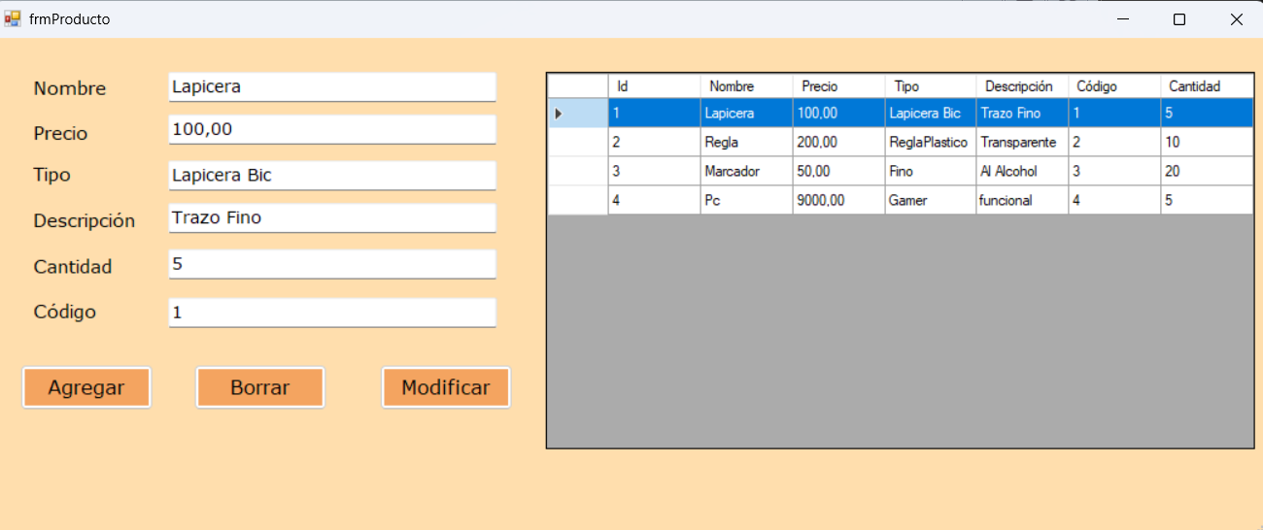

7. GESTIÓN DE DIGITO VERIFICADOR

7.1 Objetivo General
Se implementó un mecanismo de dígitos verificadores (DVH y DVV) sobre la tabla PRODUCTO utilizando el algoritmo SHA-256.
El DVH (Dígito Verificador Horizontal) se calcula individualmente para cada fila de la tabla PRODUCTO. El algoritmo recorre cada atributo de la entidad en un orden fijo y predeterminado. El algoritmo realiza una suma ponderada donde cada carácter de cada atributo se multiplica por su posición dentro del valor y por la posición del atributo dentro de la entidad. Esto permite detectar no solo modificaciones en el contenido sino también intercambios de posición entre caracteres o atributos. Los atributos que participan en el cálculo son: IdProducto, NombreProducto, PrecioProducto, TipoProducto, Descripción, Cantidad y CodigoProducto. El resultado de la suma se hashea con SHA-256 y se almacena en la columna DVH de la tabla PRODUCTO.
El DVV (Dígito Verificador Vertical) se calcula a partir de todos los DVH de la tabla, también mediante una suma ponderada que incluye la posición de cada fila. El resultado de la suma se hashea con SHA-256 y se almacena en la tabla DIGITO_VERIFICADOR. Esto permite detectar si se agregaron, eliminaron o reordenaron filas fuera del sistema.
El algoritmo para llevar a cabo esto es:
- DVH: suma += ASCII(c) × posChar × posAtributo → SHA256(suma)
- DVV: suma += ASCII(c) × posChar × posFila → SHA256(suma)

7.2 ¿Cómo funciona?
Al iniciar la aplicación, antes de mostrar el login, se verifican ambos dígitos.En caso de error se informa al Usuario y se ofrecen dos opciones a realizar una vez ingresado al sistema:
  - Restaurar desde el último backup: Restaura la base de datos completa desde un archivo .bak generado previamente en el mismo menú “Generar Backup”. Se usa cuando los datos fueron alterados maliciosamente y se desea volver al estado anterior.

  - Recalcular los dígitos aceptando los datos actuales: Recalcula todos los DVH fila por fila con los datos actuales y recalcula el DVV. Se usa cuando los datos son correctos pero los dígitos están desactualizados o el algoritmo fue modificado.

7.3 Diagrama de Clases

7.4 Der

7.5 Diagrama Secuencia del Sistema - Funcionamiento General de Digito Verificador
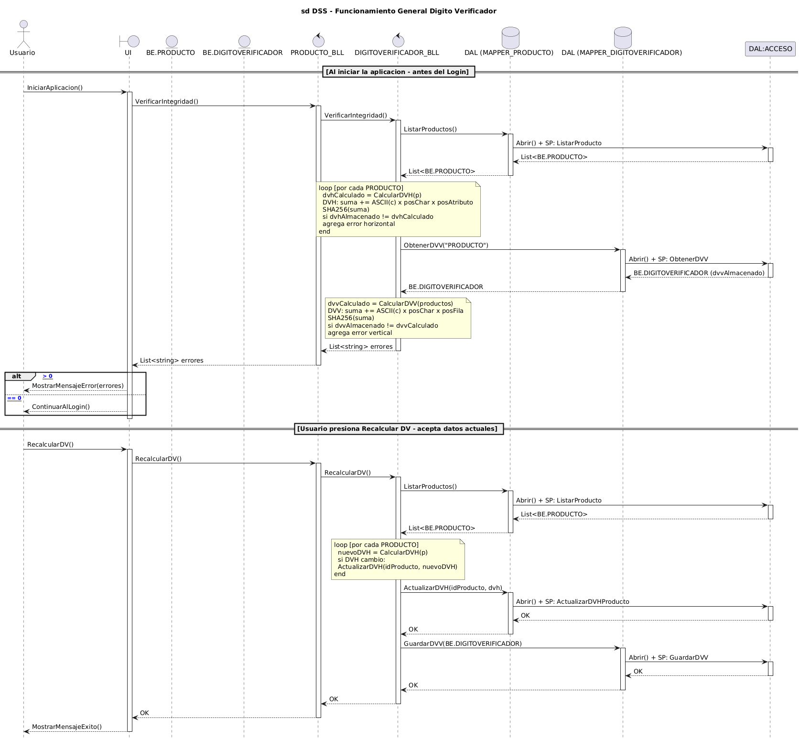

7.6 Pantalla UI
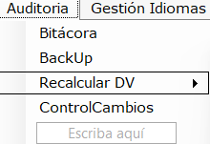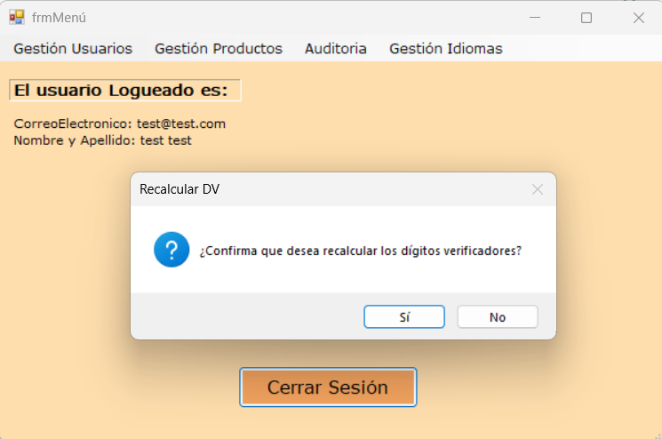
El formulario BackUp-Restore permite al usuario realizar cuatro operaciones: Crear BackUp genera un archivo .bak en la ruta especificada usando el SP RealizarBackup. Restaurar Base restaura la base de datos completa desde un archivo .bak usando el SP RealizarRestore. Ver Error DV ejecuta la verificación de integridad y muestra los errores encontrados. Solucionar Errores recalcula todos los DVH y DVV aceptando los datos actuales.
Ruta recomendada para backup: C:\Program Files\Microsoft SQL Server\MSSQL15.SQLEXPRESS\MSSQL\Backup\NombreArchivo.bak

Backup
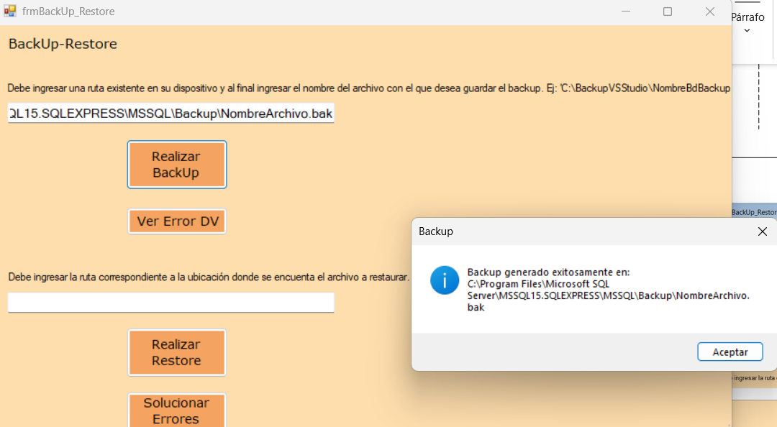
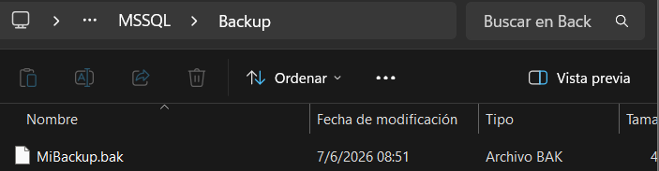

Restore
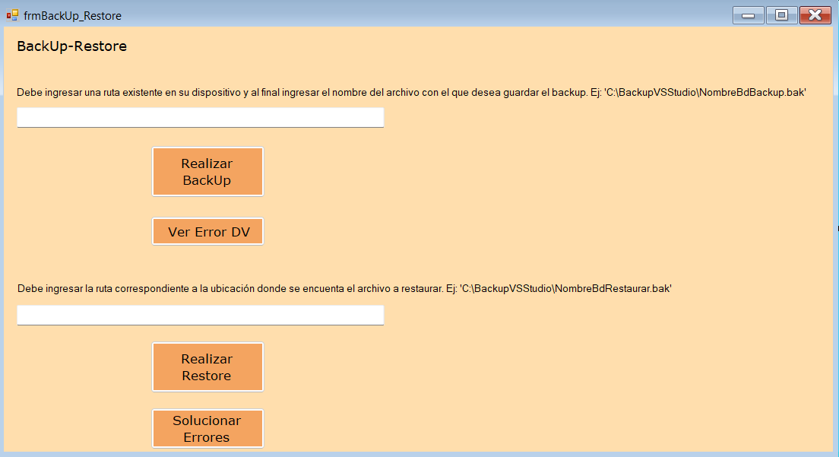

8. GESTIÓN DE PERFILES DE USUARIO

8.1 Objetivo General
El sistema implementa el patrón de diseño Composite para modelar la jerarquía de permisos. Las clases que participan son:
- PERMISOCOMPONENT (abstracta): Clase base que define la interfaz común para permisos atómicos y compuestos. Contiene el método ContienePermiso() que recorre recursivamente la jerarquía para verificar si un permiso existe dentro de la estructura.
- PERMISOATOMICO: Hoja del árbol. Representa un permiso funcional específico del sistema (ej: "Gestion Usuarios", "Gestion Productos"). No puede tener hijos. Sus instancias están precargadas en la base de datos y no pueden ser creadas desde la interfaz.
- PERMISOCOMPOSITE: Nodo interno del árbol. Representa un rol que puede contener tanto permisos atómicos como otros roles. Tiene una lista de PermisosIncluidos y los métodos AgregarPermiso() y QuitarPermiso().

Reglas del sistema:
- Los permisos atómicos están precargados en la base de datos. No se pueden crear desde la interfaz.
- Solo se pueden crear nuevos roles (PERMISOCOMPOSITE).
- Un rol puede contener permisos atómicos y otros roles.
- No se admiten referencias circulares directas ni indirectas.
- Un rol no puede ser hijo de sí mismo.
- Un permiso atómico no puede tener hijos.
Usuarios de prueba cargados en sistema | Base de Datos:
- Usuario 1 = Rol Administrador >> test@test.com contraseña: test
- Usuario 2 = Rol Cliente >> mario@cajal.com contraseña: river
- Usuario 3 = >> seba@fernandez.com contraseña: rojoave

8.2 Diagrama de Clases

8.3 Der

8.4 Pantalla UI
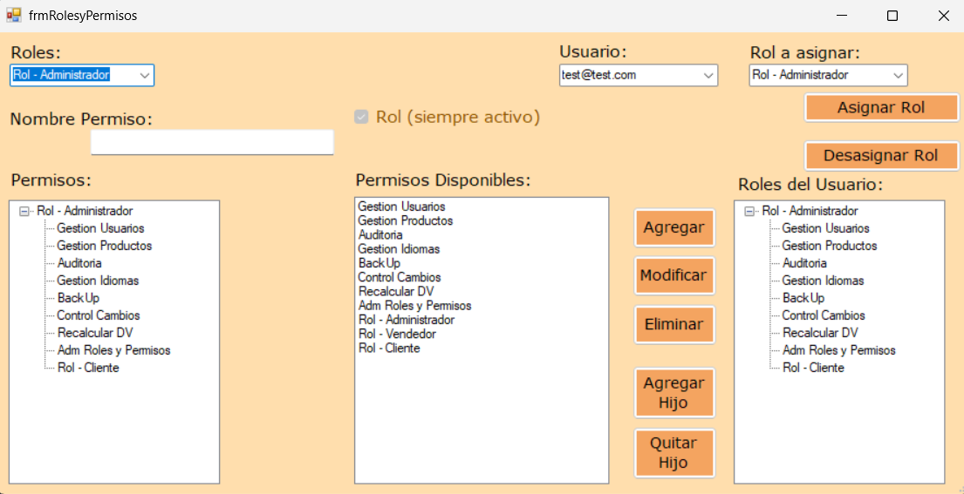

9. GESTIÓN DE CAMBIOS

9.1 Objetivo General
El módulo de Control de Cambios permite llevar un registro detallado de todas las modificaciones realizadas sobre la entidad PRODUCTO, registrando quién realizó el cambio, cuándo, qué campo fue modificado, el valor anterior y el valor actual. Además, permite revertir cualquier modificación al estado anterior, garantizando la trazabilidad completa de los datos. Cada vez que se realiza una operación sobre PRODUCTO, el sistema registra automáticamente un evento en la tabla CONTROL_CAMBIO.
Al revertir un cambio, el sistema no solo restaura el valor del campo, sino que también recalcula el DVH del producto afectado y el DVV de toda la tabla, manteniendo la integridad de los dígitos verificadores.

9.2 Diagrama de Clases

9.3 Der

9.4 Pantalla UI
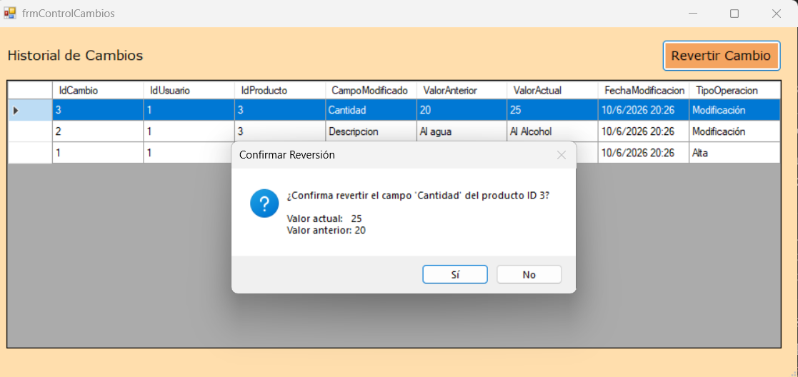
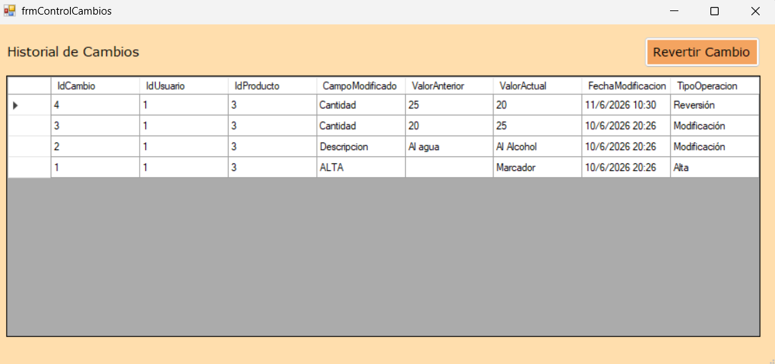
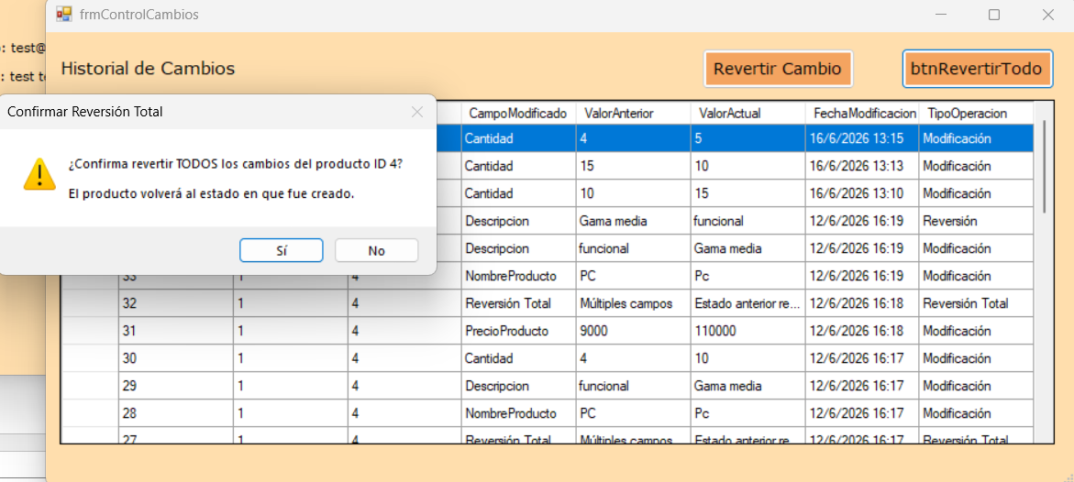

10. GESTIÓN DE MÚLTIPLES IDIOMAS

10.1 Objetivo General
El objetivo es proporcionar una experiencia de usuario completamente multilingüe y dinámica, permitiendo que las interfaces del sistema se adapten en tiempo real al idioma seleccionado por el usuario.
Utilizando el patrón Observer, cada componente visual que contenga leyendas o títulos se suscribirá a los cambios de idioma garantizando que, al realizar una modificación, todas las interfaces se actualicen automáticamente sin necesidad de reiniciar la aplicación o recargar formularios. Esto mejora significativamente la usabilidad y accesibilidad del sistema, especialmente en entornos donde interactúan usuarios con diferentes lenguas.
Para lo mencionado anteriormente hacemos uso del Patrón Observer.

10.2 Diagrama de Clases

10.3 Der

10.4 CU009 Cambiar Idioma

10.4.1 Especificación CU
ID Y NOMBRE: CU 009 – Cambiar Idioma
ESTADO:
DESCRIPCIÓN: El caso de uso permite al usuario cambiar el idioma de la interfaz del sistema en tiempo real desde el menú principal.
ACTOR PRINCIPAL: Usuario (cualquier rol)
ACTORES SECUNDARIOS: —
PRECONDICIONES:
. El usuario debió haberse logueado con éxito previamente en el sistema.
. Debe existir al menos un idioma disponible además del idioma actual.
PUNTOS DE EXTENSIÓN:
CONDICIÓN:
ESCENARIO PRINCIPAL:
- El usuario visualiza el combo de idiomas disponibles en el menú principal.
- El sistema muestra los idiomas habilitados en el sistema.
- El usuario selecciona un idioma del combo.
- El sistema carga las traducciones correspondientes al idioma seleccionado desde la base de datos.
- El sistema actualiza en tiempo real el texto de todos los formularios abiertos al idioma seleccionado.
- El sistema guarda la preferencia de idioma del usuario en la base de datos.
- El sistema muestra la interfaz completamente traducida al idioma seleccionado.
FLUJOS ALTERNATIVOS:
FA1 — Traducción incompleta
4.1 El sistema no encuentra traducción para algún control en el idioma seleccionado.
4.2 El sistema muestra el nombre del control entre corchetes como fallback.
4.3 Continúa en el punto 5 del Escenario Principal.
FA2 — Idioma sin traducciones completas
4.1 El sistema utiliza el texto en español entre corchetes como fallback según el COALESCE definido en la base de datos.
4.2 Continúa en el punto 5 del Escenario Principal.
POSTCONDICIONES: El usuario visualiza y opera la interfaz del sistema en el idioma seleccionado. La preferencia queda persistida para su próxima sesión.

10.4.2 Diagrama de Secuencias del sistema

10.5 Pantallas UI
Cambio de idioma desde un “ComboBox” en Menú
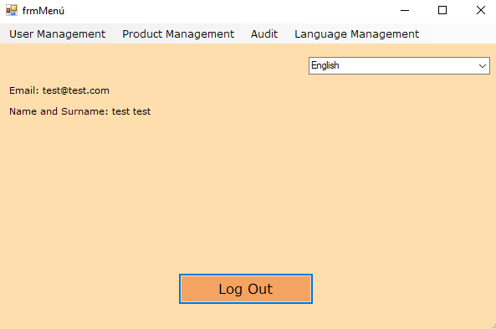
ABM de Idioma
